Nom Newton 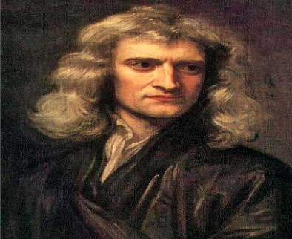
Nom au complet Isaac Newton
Nationalité anglais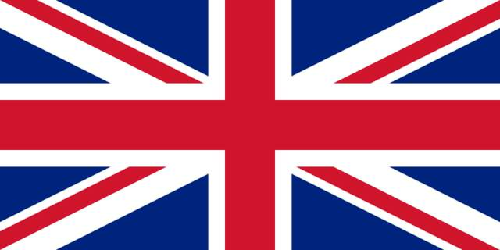
Période de temps 1643-1727
Invention gravitation univercelle